**О СОСТОЯНИИ ПЕРВИЧНЫХ И ВТОРИЧНЫХ ФУНКЦИОНАЛЬНЫХ ГРУПП ПЕКТИНОВЫХ ВЕЩЕСТВ В ВОДНЫХ СРЕДАХ**

Кондратенко Т.Ю.1

Кондратенко В.В.2, канд. техн. наук, доцент

1 ФГБОУ ВПО Кубанский государственный аграрный университет, г. Краснодар

2 ГНУ Краснодарский научно-исследовательский институт хранения и переработки сельскохозяйственной продукции, г. Краснодар

*В исследовательской работе описана оригинальная методика определения степеней диссоциации и констант ионизации функциональных групп пектиновых веществ. На основании экспериментальных данных получены зависимости, отражающие наличие сложных внутримолекулярных взаимосвязей функциональных групп друг с другом.*

Конец XX – начало XXI веков ознаменованы резким ухудшением экологического состояния окружающей среды под всё возрастающим действием техногенных факторов. На этом фоне одним из действенных мер сохранения здоровья населения Российской Федерации является разработка передовых технологий производства и массовое внедрение в ежедневный рацион питания людей пищевых продуктов функционального и специализированного назначения. Однако разработка и производство подобных продуктов невозможны без включения в их рецептурный состав ингредиентов, обладающих выраженными функциональными свойствами по отношению к организму человека. Одним из наиболее доступных и безопасных ингредиентов подобного рода являются пектиновые вещества. Природные гетерополимеры углеводной природы, основными звеньями молекулярной цепи которых являются остатки α-D(+)-галактуроновой кислоты [1] – эти вещества обладают рядом ценных функциональных свойств, главными из которых являются способность связывать воду с образованием желеобразной структуры, а также способность связывать ксенобиотики органической и неорганической природы с образованием малорастворимых комплексов. Последнее свойство определяет широкие перспективы использования пектиновых веществ в качестве природных энтеросорбентов.

В работе [2] экспериментально показано, что связывание отдельных ксенобиотиков неорганической природы (катионов поливалентных металлов) осуществляется тремя параллельно действующими путями – за счёт хемосорбции катионов с образованием хелатных связей со свободными и амидироваными карбоксильными группами пектиновых молекул, за счёт адсорбции отдельных катионов на поверхности гидратных оболочек коллоидных частиц путём электростатического взаимодействия заряда катиона и собственного заряда частиц, формирующегося при диссоциации первичных функциональных групп (свободных и амидированых карбоксильных групп), а также вторичных функциональных групп (свободных гидроксильных групп) в водных средах. Третьим путём является пассивная абсорбция катионов с частью среды, «защемляемой» в ячейках между отдельными молекулами пектиновых веществ в процессе формирования оструктуренного осадка.

Интенсивность проявления сорбционных свойств, реализуемых за счёт первого и второго путей, определяется наличием и состоянием функциональных групп пектиновых веществ. Вклад каждой функциональной группы в общий процесс формируется как результат диссоциации с образованием частичных зарядов и свободных катионов *Н+*. Причём количество водородных катионов, образующихся в единице объёма водного раствора пектиновых веществ с определённой концентрацией, пропорционально общему количеству образующегося заряда пектиновых молекул. Таким образом, данный процесс можно следующим уравнением:

, (1)

где , ,  – молярные концентрации свободных карбоксильных, амидированых и свободных гидроксильных групп, соответственно, моль/дм3;  – молярная концентрация катионов *Н+*, поступающих в раствор в результате диссоциации функциональных групп, моль/дм3; , ,  – степени диссоциации свободных карбоксильных, амидированых и свободных гидроксильных групп, соответственно, доли единицы;  – концентрация пектиновых веществ в водной среде, % масс/об.

Здесь молярные концентрации функциональных групп являются комплексными показателями, для расчёта которых в случае пектиновых веществ необходимы значения таких аналитических характеристик, как доли свободных, амидированых и этерифицированных метанолом карбоксильных групп, уронидная составляющая, а также ацетильная составляющая.

В свою очередь, способность функциональных групп диссоциировать в водной среде с той или иной интенсивностью определяется таким фундаментальным показателем, как константа ионизации, являющаяся величиной, постоянной при данной температуре среды. В соответствии с теорией Аррениуса [3], константа ионизации , степень диссоциации  и молярная концентрация  связаны друг с другом уравнением:

, (2)

которое может быть преобразовано в обратное:

. (3)

Поскольку в явном виде решение уравнения (1) представляет собой достаточно сложную задачу, следовательно, наиболее простым вариантом расчёта констант ионизации каждого вида функциональных групп пектиновых веществ является получение поверхности решений, объединяющей в себе все три константы. Так, представляя уравнение (1) относительно  и подставляя его и уравнение (3) в уравнение (2), после упрощения получаем функциональную зависимость следующего вида:

, (4)

где  – константа ионизации свободных гидроксильных групп;  – константа ионизации свободных карбоксильных групп;  – константа ионизации амидированых карбоксильных групп.

Для изучения данных показателей авторами было исследовано 57 образцов пектиновых веществ, полученных из различных видов растительного сырья. Для каждого образца экспериментально были определены основные аналитические характеристики, перечисленные выше. Кроме того, для каждого образца потенциометрически был определён рН 1%-го водного раствора. Используя полученные значения, а также уравнение (4), для каждого из образцов была рассчитана поверхность множества решений значений констант ионизации функциональных групп. Таковая поверхность для одного из образцов представлена на рисунке 1.

Не смотря на то, что конкретный вид поверхности для каждого образца был уникален, тем не менее, общая форма всех полученных поверхностей была приблизительно идентичной. Особенностью её была выраженная антагонистичность констант ионизации свободных и амидированых карбоксильных групп по отношению друг к другу и их синергичность по отношению к константе ионизации свободных гидроксильных групп. Это даёт основание предполагать наличие сложных взаимосвязей между отдельными функциональными группами в пектиновых молекулах, что потенциально повышает порядок сложности процессов, идущих с участием данных групп.

Для получения комплекса частных решений, позволяющих оценить совокупную взаимосвязь констант ионизации в пектиновых молекулах, был использован способ пропорций максимумов, для чего на базе уравнения (1) для каждого образца были найдены максимально возможные значения степеней диссоциации функциональных групп, а затем это же уравнение было решено с учётом пропорций между степенями диссоциации, соответствующих пропорциям их возможных максимумов. На основании полученных данных, используя уравнение (2) были рассчитаны частные значения констант ионизации функциональных групп пектиновых веществ (рисунок 2).

Анализ полученных данных показывает, что одни и те же функциональные группы пектиновых молекул при одной и той же температуре имеют различные значения констант ионизации, что говорит о том, что пектиновые вещества необходимо рассматривать как крайне гетерогенную структуру со сложными внутримолекулярными взаимосвязями. Следовательно, общий подход к исследованию пектиновых веществ в водных средах должен осуществляться не как к двухкомпонентной системе, а как к многокомпонентной системе, с учётом некоторой неопределённости, которую данная многокомпонентнось вносит. С другой стороны такой подход позволит глубже понять фундаментальные процессы, происходящие в системе «пектиновые молекулы – среда», что особенно важно при формировании представлений о технологических аспектах как извлечения пектиновых веществ из растительной ткани, так и разработки пищевых продуктов функционального и специализированного назначения.

Рисунок 1 – Поверхность множества решений значений констант  
ионизации функциональных групп одного из образцов пектиновых  
веществ

К(ООН) – константа ионизации свободных карбоксильных групп;  
К(АМ) – константа ионизации амидированых карбоксильных групп;  
К(ОН) – константа ионизации свободных гидроксильных групп

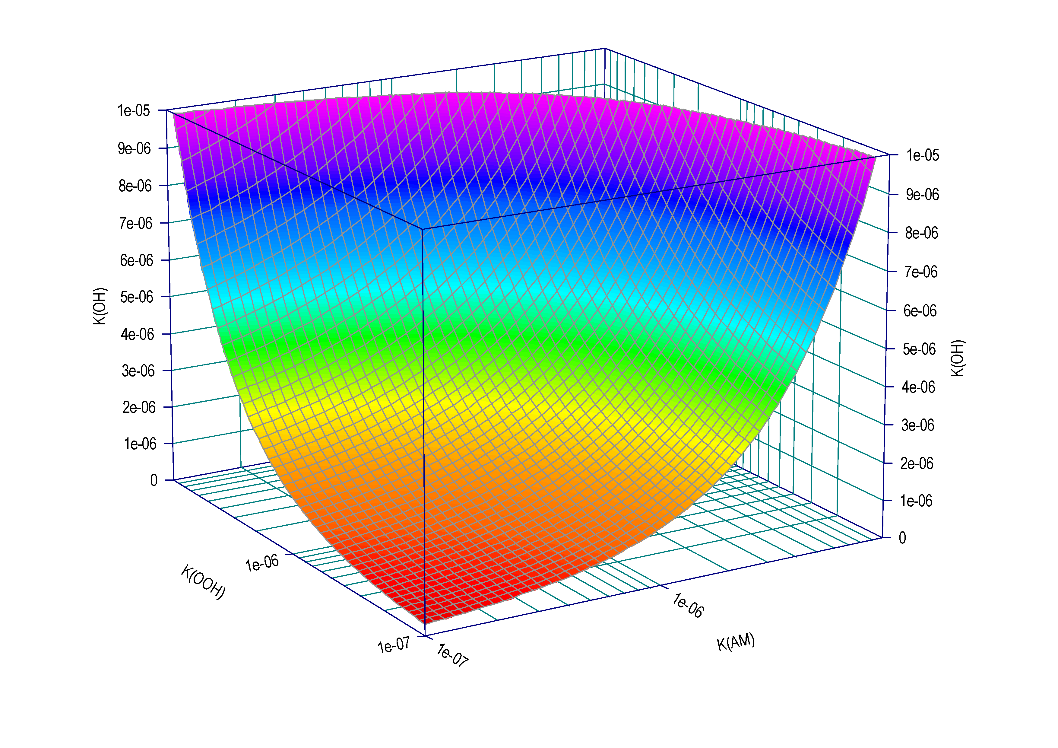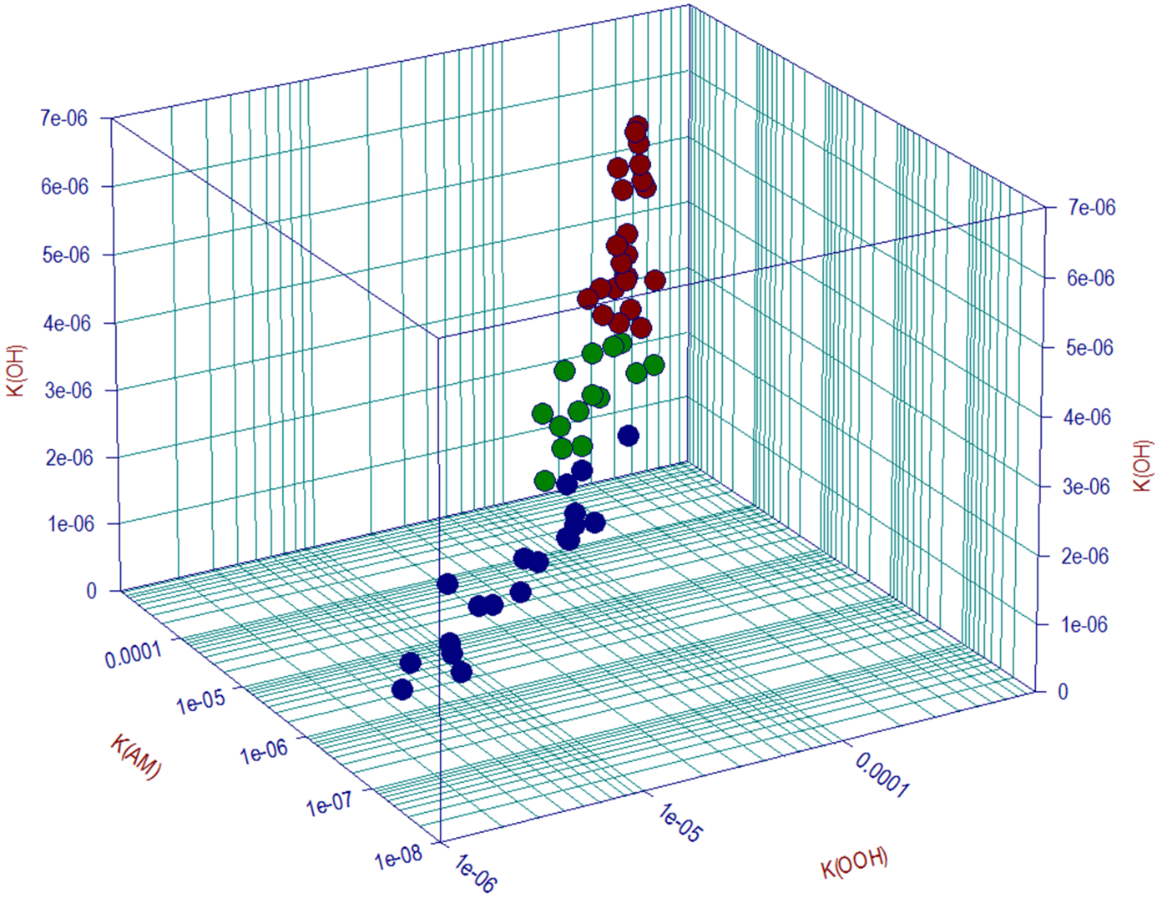

Рисунок 2 – Взаимозависимость частных значений констант  
ионизации функциональных групп всех исследованных образцов  
пектиновых веществ

Список литературы:

1. Vincken J.-P. *et al.* If Homogalacturonan Were a Side Chain of Rhamnogalacturonan I. Implications for Cell Wall Architecture // Plant Physiology. – 2003. – V.132 – РР.1781–1789.
2. Kondratenko V.V. Peculiarity of Cation Sorption by Pectin / V.V. Kondratenko, T.Y. Kondratenko // The First North and East European Congress on Food NEEFood-2012: Book of Abstract. – St. Petersburg, 2012. – РР.31-32.
3. Патров Б.В., Сладков И.Б. Физическая химия. Ч.1,: учебное пособие. – С.Пб.: Изд-во Политехн. ун-та, 2009. – 127с.